Міністерство освіти і науки України

НТУУ «Київський політехнічний інститут»

Фізико-технічний інститут

# Програмування 4

# Лабораторна робота №8

«Робота з графікою»

**Виконав:**

Студент II курсу ФТІ групи ФЕ-81

Безуглий Ростислав Сергійович

2020

1. Завдання лабораторної роботи

Дослідити область визначення функцій та побудувати їх графіки для довільних значень параметрів на заданому інтервалі. (Інтервал та параметри задаються інтерактивно.)



1. Аналіз умови задачі.

Нехай $a,x∈R$. Роздивимось область визначення заданої функції. Знаменник не має дорівнювати нулю. Для більшої точності графіку встановимо крок функції $ⅆx=0,0001$.

* $ax^{2}+2x+1≠0$, вертикальна асимптота, розрив.
* $ⅆx=0,0001$.

$a,x∈R.$

1. Код реалізації

|  |
| --- |
| Python_lab8.py |
| import matplotlib.pyplot as plt  from numpy import arange  while(1):  try:  a = float (input("Enter a = "))  xmin = float (input("Enter left limit for x = "))  xmax = float (input("Enter right limit for x = "))  break  except ValueError:  print("Wrong data type for variable (must be float).")  def func(a, x):  if (a*(x**2)+2*x+1) == 0:  return  return (1/(a*(x**2)+2*x+1))  f, ax = plt.subplots()  dx=0.0001  xlist = arange(xmin, xmax, dx)  ylist = [func(a, x) for x in xlist]  ax.plot(xlist, ylist)  plt.xlabel('x', fontsize=12)  ax.set_title('y = 1/(a*(x^2)+2*x+1)', fontsize=12)  ax.minorticks_on()  ax.grid(which='major', linestyle = '--')  ax.grid(which='minor', linestyle = ':')  plt.show()  input("Any key to exit...") |

1. Виконання програми

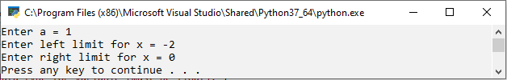

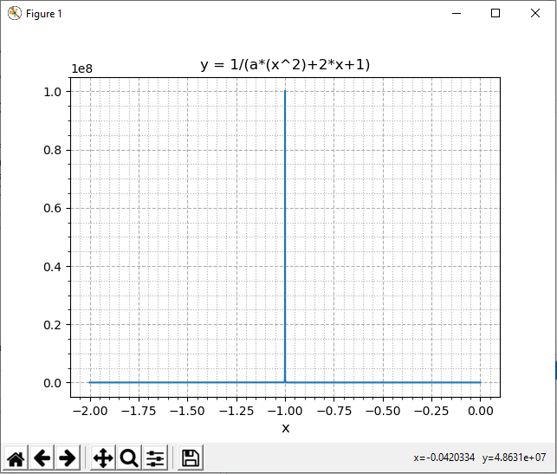

Рис.1.1. Графік функції на заданому проміжку із заданими параметрами, побудований програмою.

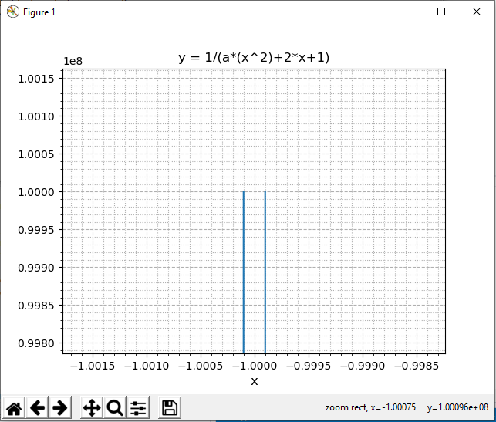

Рис.1.2. Розрив функції при х=-1 за параметру а=1.